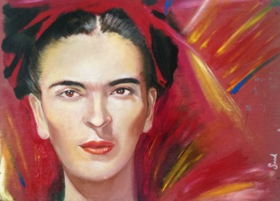
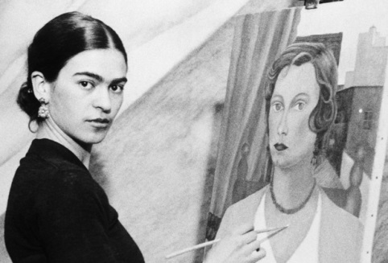
Secuencia 5 : Frida, dime quién eres….
Busca en el sitio:  http://www.museofridakahlo.org.mx/Fridakahlo/Archivos/Biografia.pdf | Respuestas…
Fechas de nacimiento y de muerte:
Frida vivió….. años
Nacionalidad
Residencias
Profesión
Problemas de salud (= santé)
Amor….

